**产品需求说明书**

WEB网站（前台）| 会员中心（部分）| 后台（部分）

|  |  |  |
| --- | --- | --- |
| 文件状态：  [] 草稿  [ √ ] 正式发布  [ ] 正在修改 | 文件标识 | Ezaisheng.com |
| 当前版本 | V1.0 |
| 作 者 | 产品部 |
| 开始日期 | 2017-12-25 |
| 完成日期 | 2018-1-3 |

# 概述

## 产品背景及目标

从1.0的信息平台时期，2.0的O2O交易平台资金托管时期，再到产业公社模式的产生，三个时期见证了易再生网的与时俱进与成长。在产业公社模式驱动下，易再生3.0产品及相应服务应运而生（自营商城、价格行情、物流运输、金融服务、行业资讯）。自营商城着重为产业链各环节中小企业用户解决采销难的系列问题，同时将供销产品非标化，产品质量把控难的问题作为重点解决方向，**将易再生网打造成为再生塑料行业的标准化引领者**；价格行情着重为行业用户提供精准的原料及产品的价格信息、行情波动等价格服务，指导行业用户的生产经营，帮助用户降低生产成本，提高经营利润，**将易再生网打造成为再生塑料行业价格的风向标**。物流运输、金融服务、行业资讯等其他相关产品及服务将辅助完成3.0时代的产品目标。

## 读者

本文档读者对象为产品人员、前端人员、开发人员、测试人员。

## 前台用户角色及权限

|  |  |  |
| --- | --- | --- |
| **角色名称** | **说明** | **前台权限** |
| 游客 | 未登录用户 | 1. 免费注册、登录 2. 网站首页正常访问，商品价格信息正常显示 3. 自营商城可查询或筛选商品信息和价格行情信息（商品价格显示“登录看价”，点击进入登录页面）  |  |  |  |  |  |  |  | | --- | --- | --- | --- | --- | --- | --- | | **商品筛选** | **商品搜索** | **商品排序** | **商品详情查看** | **采购订制** | **商品单价** | **交易下单**  **（试样&买货）** | | ✔ | ✔ | ✔ | ✔ | ✘ | 登录看价格 | ✘ |  1. 价格行情首页可访问，可查询或筛选“行情分析”文章（含评论和报告），并点击进入详情查看（研究报告详情仅显示报告目录，点击下载时提示：请先登录并实名认证！）；点击其他栏目入口“实时报价”、“价格走势”、“价格指数”是提示：请先登录并实名认证！  |  |  |  |  | | --- | --- | --- | --- | | **行情分析搜索** | **行情分析筛选** | **行情分析查看详情** | **研究报告下载** | | ✔ | ✔ | ✔ | ✘ |  |  |  |  | | --- | --- | --- | | **实时报价** | **价格走势** | **价格指数** | | ✘ | ✘ | ✘ |  1. 物流运输、金融服务正常访问查看、提交 2. 其他正常访问 |
| 登录未认证用户 | 已登录未认证用户 | 1. 退出登录 2. 自营商城正常查询、筛选、浏览，不能进行交易  |  |  |  |  |  |  |  | | --- | --- | --- | --- | --- | --- | --- | | **商品筛选** | **商品搜索** | **商品排序** | **商品详情查看** | **采购订制** | **商品单价** | **交易下单**  **（试样&买货）** | | ✔ | ✔ | ✔ | ✔ | ✔ | ✔ | ✘ |  1. 价格行情级其他参照游客用户 |
| 认证  用户 | 已登录已认证用户 | 1. 自营商城  |  |  |  |  |  |  |  | | --- | --- | --- | --- | --- | --- | --- | | **商品筛选** | **商品搜索** | **商品排序** | **商品详情查看** | **采购订制** | **商品单价** | **交易下单**  **（试样&买货）** | | ✔ | ✔ | ✔ | ✔ | ✔ | ✔ | ✔ |  1. 价格行情（全栏目试用一周），一周后参照游客用户 |
| 付费  用户 | 已登录付费用户（含积分兑换和现金支付） | 1. 自营商城参照认证用户 2. 价格行情根据付费条件限制查看，可按需订阅 |

## 兼容环境、

### WEB端

|  |  |
| --- | --- |
| IE | Ie7及以上 |
| 360 | 重点 |
| 其他 | Chrom，火狐，Safari，QQ |

### APP端

|  |  |
| --- | --- |
| 安卓端 | Android4.0以上 |
| IOS | iPhone4及以上 |

### WAP端（自适应）

|  |  |
| --- | --- |
| 手机浏览器 | Chrome（系统自带），Safari（系统自带），UC，QQ |
| 微信 | 微信端浏览器 |

## SEO规则

运营部补充

# WEB网站-YZS01

## 功能结构图

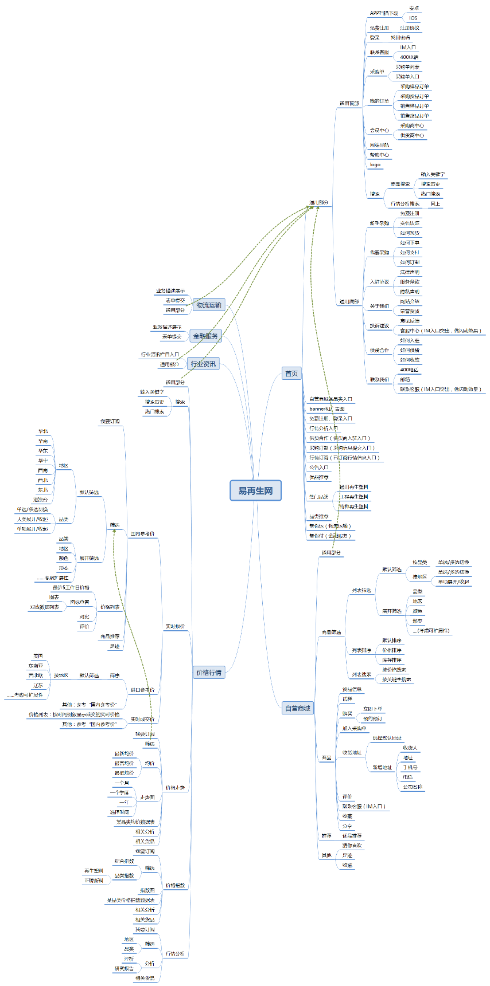

## 首页-YZS0101

|  |  |
| --- | --- |
| **功能概述** | 网站全站栏目及功能入口 |
| **用户权限** | 全部用户浏览及查询 |
| **前置条件** | 无 |
| **操作序列** | 访问网址[www.ezaisheng.com](http://www.ezaisheng.com) |
| **后置条件** | 无 |
| **界面需求** | **首页图1** |
| **页面元素** | 1. Logo和slogen，点击链接首页 2. 通用搜索：  * 分为“自营商城”和“价格行情”两种搜索，默认选中自营商城搜索，鼠标点击切换，点击选中 * 自营商城搜索商品标题，进行模糊匹配 * 价格行情搜索价格分析标题，进行模糊匹配 * 文本输入框默认显示“输入商品名称，如PE…”字样，获取焦点时提示字样消失，开始输入 * 输入内容不为空时，输入框清除按钮显示，点击清除所有已输入字样 * 输入内容不为空时，自动匹配前5条热门搜索词汇，并显示对应商品数量，点击进入对应搜索结果页面（记录搜索关键字） * 用户历史搜索词汇中，搜索次数最多的前5个词汇在输入框下显示（没有时不显示），如下：      * 新页面打开搜索结果页面 * 搜索结果页与自营商城首页使用相同页面，商品列表为搜索结果，筛选条件无预置，在搜索结果内容中进行筛选 * 输入框获取焦点时，有搜索历史的最多显示5条搜索历史，按搜索时间倒叙排列，如下图：      1. 导航：  * 各栏目入口 * 再生塑料品类：鼠标滑动到上面即展开，显示首页对应的相关品类入口，鼠标滑出则收起，如下：      1. 再生塑料栏目：  * 再生塑料品类入口，与后台管理的品类对应 * 点击品类进入商城页面，对应品类为选中状态  1. Banner及广告：  * Banner轮播图，后台可管理 * 2个广告位，后台可管理  1. 免费注册/登录/安全退出：  * 未登录状态，显示“请登录”和“免费注册”按钮按钮，点击进入对应页面 * 登录后显示“xxx欢迎来访”和“安全退出”按钮，xxx为注册联系人姓名  1. 行情评析：  * 调取最新评析信息5条，含日评、周评、月评、年评（根据UI设计占位条数可根据实际情况调整） * 显示“[分类]评析标题”信息，标题信息按UI设计占位显示对应字符数，不超出边界，省略部分采用“…”三点省略号显示 * 按时间倒叙排列，最新更新的内容在最前面显示  1. 供货合作/采购订制/行情订阅：  * 供货合作：为供货商个人中心(YZS0109-3供应商个人中心)入口。点击先判断用户是否登录，如果未登录进入登录页面。如用户已登录点击判断用户是否已经实名认证，如果未实名认证则进入实名认证页面（YZS0107-4下的实名认证页面）进行实名认证流程。如果用户已经实名认证点击判断用户是否激活供应商，如果未激活供应商则进入供应商激活（YZS0109-1）页面进行激活流程。 * 验证登录：登录用户采购订制点击进入采购订制页面；未登录用户点击提示：请先登录！ * 行情订阅：未登录用户点击提示：请先登录并实名认证！已登录未实名认证的用户提示相同，已登录已实名认证的用户点击进入我要订阅弹窗页面，可进行订阅  1. 公告：  * 滚动显示最新3条公告 * 公告由CMS系统管理 |
| **界面需求** | **首页图2** |
| **页面元素** | 1. 优品推荐：  * 显示6个自营“仓储商品”（即真实自营，有真实库存的商品），根据UI实际情况，数量可调整 * “仓储商品”数量不足时，调用撮合式自营商品补位 * 按真实库存数量和虚拟库存数量倒叙排列（后期可能改为按商品所属供货商信用评级排序） * 可按省份筛选条件筛选推荐商品，鼠标滑动切换，仅对已有上架商品的省份进行切换 * 单一商品下方显示的地址信息为城市名称 * 此处价格信息，全部用户均可查看  1. 热门品类：  * 每个版块左侧固定显示通用再生塑料、工程再生塑料、特种再生塑料三类 * 右侧显示对应分类下商品数量最多的两个品类，点击进入对应品类筛选条件选中页面  1. 右侧快捷功能：分别为 IM（登录后可用）,客服电话，我的收藏，意见反馈，微信公众号（扫描二维码）的入口，以及返回顶部功能 |
| **界面需求** | **首页图3** |
| **页面元素** | 1. 通用再生塑料：  * 显示5条对应分类下的上架中的商品，根据UI实际情况，数量可调整 * 按商品更新时间正序排列，新上架商品往后排 * 可根据省份进行筛选，鼠标滑动切换筛选条件 * 单一商品下方显示的地址信息为城市名称 * 此处价格信息，全部用户均可查看  1. 行情分析：  * 显示对应分类下5条最新评析，滚动显示 * 实时报价、价格走势、价格指数为对应页面入口，点击验证是否登录，未登录提示：请登录并进行实名认证！；已登录未实名用户点击提示同前；已登录已认证用户（试用期内），点击进入对应页面；已登录已认证用户（试用期结束），点击购买服务页面  1. 工程再生塑料调用规则参考“通用再生塑料” 2. 特种再生塑料调用规则参考“通用再生塑料” |
| **界面需求** | **首页图4** |
| **页面元素** | 1. 帮你运：物流运输入口 2. 帮你付：进入服务入口 3. 通用底部入口：链接进入帮助中心对应页面 4. 监督入口：  * 网络警察提醒：http://www.cyberpolice.cn/wfjb/ * 诚信网站：http://www.kxnet.cn/cxwz.html * 中国互联网举报中心：http://www.cyberpolice.cn/wfjb/ * 安全联名实名认证： * https://v.pinpaibao.com.cn/cert/site/?site=www.ezaisheng.com&at=realname * 实名认证：http://si.trustutn.org/info?sn=134161107025322273116&certType=1 |

## 自营商城-YZS0102

### 相关流程

#### 3.1.1客户下单（含试样订单和商品订单）操作流程



#### 3.1.2采购订制/预约预订流程



### 相关功能

#### 顶部商品搜索结果-YZS010201

|  |  |
| --- | --- |
| **功能概述** | 顶部通用功能，按关键字搜索商品 |
| **用户权限** | 全部用户（未登录用户价格不显示） |
| **前置条件** | 输入搜索关键字并点击搜索 |
| **操作序列** | 1. 输入搜索关键字或选择热门/历史搜索关键字 2. 点击搜索 3. 进入搜索结果页 |
| **后置条件** | 无 |
| **界面需求** | **商品搜索结果** |
| **页面元素** | 1. 面包屑导航：  * 首页>自营商城 可点击进入对应栏目 * 搜索“xx”，xx表示搜索的关键字 * 筛选条件选中后在面包屑导航中展示，且可关闭，单项和多项显示如下：      1. 筛选条件：  * 与自营商城列表筛选条件通用 * 筛选的是搜索结果的商品列表 * 筛选条件可多选，默认为单选 * 筛选条件默认展示一行，剩余部分默认收起可展开 * 品类筛选条件关联后台分类管理  1. 优品推荐：  * 关联搜索关键字 * 推荐规则参照首页“优品推荐”模块  1. 排序、搜索、商品列表：  * 对搜索结果的商品列表进行排序，按默认、价格、库存量排序 * 默认排序规则为：按上架时间倒序排列（仓储自营商品优先） * 价格排序可按升序和降序排列，默认为升序，再次点击为降序 * 库存排序可按升序和降序排列，默认为降序，再次点击为升序 * 搜索：输入关键字点击搜索进入搜索结果页面 * 搜索结果页列表可翻页显示，每页显示30个商品（按UI结果数量可调整），未登录客户查看商品价格显示“登录看价”，登录用户正常查看价格  1. 供货合作/采购订制/行情订阅：  * 供货合作：为供货商入驻入口，点击进入注册页面 * 验证登录：登录用户采购订制点击进入采购订制页面；未登录用户点击提示：请先登录！ * 行情订阅：未登录用户点击提示：请先登录并实名认证！已登录未实名认证的用户提示相同，已登录已实名认证的用户点击进入我要订阅弹窗页面，可进行订阅  1. 猜你喜欢/足迹/收藏：  * 猜你喜欢：按搜索关键字显示访问量最大的商品（二期将根据用户行为数据进行推荐） * 足迹：记录商品访问历史 * 收藏：客户主动收藏的商品（登录后显示，未登录用户点击提示登录） |

#### 再生塑料品类入口-YZS010202

|  |  |
| --- | --- |
| **功能概述** | 点击对应品类，进入商品列表页 |
| **用户权限** | 全部用户（未登录用户价格不显示） |
| **前置条件** | 无 |
| **操作序列** | 1. 访问网站 2. 点击品类入口 |
| **后置条件** | 无 |
| **界面需求** |  |
| **页面元素** | 1. 面包屑导航及已选中筛选条件：  * 点击对应品类入口，进入页面后该品类为选中状态 * 选中条件可关闭 * 可继续对其他筛选条件进行点选  1. 其他：  * 参考商品搜索结果页面 |

#### 导航自营商城入口-YZS010203

|  |  |
| --- | --- |
| **功能概述** | 点击导航入口，进入自营商城页面 |
| **用户权限** | 全部用户（未登录用户价格不显示） |
| **前置条件** | 无 |
| **操作序列** | 1. 访问网站 2. 点击导航自营商城入口，或其他自营商城入口 |
| **后置条件** | 无 |
| **界面需求** |  |
| **页面元素** | 1. 点击入口进入自营商城页面，筛选条件默认为全部 2. 筛选条件：  * 筛选条件可多选，默认为单选 * 筛选条件默认展示一行，剩余部分默认收起可展开 * 选中的筛选条件可关闭重新选择  1. 优品推荐：  * 关联搜索关键字 * 推荐规则参照首页“优品推荐”模块  1. 排序、搜索、商品列表：  * 对商品列表进行排序，按默认、价格、库存量排序 * 默认排序规则为：按上架时间倒序排列（仓储自营商品优先） * 价格排序可按升序和降序排列，默认为升序，再次点击为降序 * 库存排序可按升序和降序排列，默认为降序，再次点击为升序 * 搜索：输入关键字点击搜索进入搜索结果页面 * 列表可翻页显示，每页显示30个商品（按UI结果数量可调整），未登录客户查看商品价格显示“登录看价”，登录用户正常查看价格  1. 供货合作/采购订制/行情订阅：  * 供货合作：为供货商入驻入口，点击进入注册页面 * 验证登录：登录用户采购订制点击进入采购订制页面；未登录用户点击提示：请先登录！ * 行情订阅：未登录用户点击提示：请先登录并实名认证！已登录未实名认证的用户提示相同，已登录已实名认证的用户点击进入我要订阅弹窗页面，可进行订阅  1. 猜你喜欢/足迹/收藏：  * 猜你喜欢：按足迹品类显示访问量最大的商品（二期将根据用户行为数据进行推荐） * 足迹：记录商品访问历史 * 收藏：客户主动收藏的商品（登录后显示，未登录用户点击提示登录） |

#### 货品详情-YZS010204

|  |  |
| --- | --- |
| **功能概述** | 查看商品信息及评论信息，对商品进行购买、试样、加入采购单、预约预订 |
| **用户权限** | 全部用户（未登录用户价格不显示） |
| **前置条件** | 加入采购单：无前置  购买、试样、预约预订：注册并登录 |
| **操作序列** | 1. 点击商品列表商品 2. 进入并查看商品详情信息 |
| **后置条件** | 无 |
| **界面需求** | **货品详情 图1**    **货品详情-促销销售 图2** |
| **页面元素** | 1. 面包屑导航：  * 自营商城 > 通用再生塑料 >PP > PP黑色颗粒 * 自营商城无链接；通用再生塑料无链接；品类链接进入商城对应列表页面；商品名称无链接  1. 商品图片：  * 展示图片1：1 * 最多展示5张图片，点击左右按钮，单张左右移动，鼠标滑动到小图后小图为选中状态大图随之切换 * 鼠标滑动到大图上放大显示 * 图片显示已增加水印的图片（水印为：易再生网www.ezaisheng.com），水印随图片大小可伸缩  1. 商品名称：品类+颜色+形状+自定义部分 2. 质检报告：点击浏览器打开报告，本处仅显示最新的一份报告 3. 联系客服：IM入口 4. 同类热门货品：  * 关联品类 * 按销量倒叙排列显示，显示3个商品  1. 单价：  * 正常销售：按自营修改后的单价显示 * 促销活动：当商品在某一个促销活动(见促销活动功能文档)进行时间内时，展示活动设定的销售单价，并显示商品原价。活动结束后自动恢复为正常销售状态。 * 折线图图标链接到与库存地对应的地区，与此货品对应的品类及sku相关的走势图  1. 推荐度：推荐度=商品供货商信用评分/信用评级总分 2. 库存量：  * 正常销售: * 仓储自营商品显示ERP库存量 * 撮合式自营显示供货商更新的库存信息 * 库存随订单生成减少对应数量 * 促销活动:   当商品在某一个促销活动(见促销活动功能文档)进行时间内时，库存量展示为活动设置的活动库存，可正常购买消耗，库存为0时与正常销售同样处理(预约预定)。活动结束后自动恢复为正常销售状态。   1. 库存地：精确到省-市-县区-库房编号 2. 收藏/分享：  * 收藏验证登录，收藏后进入货品收藏夹 * 分享可使用jia this插件  1. 购买操作（立即购买/加入采购单/我要试样）：  * 库存数量大于0时，对应操作如下：      * 库存数量等于0时，对应操作如下：      1. 活动：商品所属活动上线后，显示活动名称，点击跳转到活动专题页面 |
| **界面需求** | **货品详情 图2**    **货品详情 图3** |
| **页面元素** | 1. 描述说明， 如图2：  * 描述说明分“重要参数”和“详细描述”两部分 * 参数对应商品参数；详细描述对应发布商品中的“商品描述”  1. 评价， 如图3：  * 综合评价=（物流服务星数+商品质量星数+服务质量星数）/3 * 好评率=综合评星3星及以上评论个数/总评论数 * 交易结束（确认收货）2周后未评论，系统自动评论5星 * 列表按评价时间倒叙排列 * 翻页显示，每页显示10条评论 |

#### 立即购买

##### 3.2.5.1提交订单-YZS01020501

|  |  |
| --- | --- |
| **功能概述** | 确认订单信息，提交订单 |
| **用户权限** | 登录用户（已进行实名认证用户） |
| **前置条件** | 1. 已注册账号，且已进行实名认证 2. 收货地址不为空 3. 货品库存充足 |
| **操作序列** | 1. 登录访问商品详情 2. 点击立即购买按钮，进入确认订单页面 3. 选择或修改购买数量 4. 点击“提交订单”按钮，生成采购订单 |
| **后置条件** | 1. 生成采购货品订单 2. 购买对应库存锁定 |
| **界面需求** | **确认订单信息 图1**    **订单提交成功 图2** |
| **页面元素** | 1. 收货信息：  * 显示默认地址及对应信息 * 点击更多地址，显示默认地址可修改，如下图      * 点击收起地址收起  1. 货品清单：  * 展示对应货品信息，如图1 * 输入购买货品数量可精确到小数点后3位 * 点击+ - ，整数加减1 * 随着货品数量增加，提示“有货”或“不足” * 货款合计随数量变化而变化 * 预约预订入口，点击可预订当前商品（预约预订-YZS010208）  1. 发票信息：读取会员中心管理的发票信息，修改进入会员中心对应管理 2. 物流信息：一期暂时不显示 3. 订单金额合计：暂时仅显示货款合计金额，物流费用暂时不显示 4. 提交订单按钮：验证前置条件，并给出对应提示  * 未登录用户，提示“请先登录！”确定后进入登录页面 * 已登录未实名认证用户，提示“请先进行实名认证！”确定后进入实名认证页面  1. 订单提交成功：弹窗提示提交成功，并引导进入订单中心或返回首页 |

##### 3.2.5.2新增地址-YZS01020502

|  |  |
| --- | --- |
| **功能概述** | 添加收货信息 |
| **用户权限** | 登录用户 |
| **前置条件** | 注册并登录 |
| **操作序列** | 1. 注册登录 2. 点击“立即购买”或“我要试样” 3. 进入“提交订单”页面 4. 点击新增地址按钮 |
| **后置条件** | 增加一条地址信息 |
| **界面需求** |  |
| **页面元素** | 1. 收货人姓名：  * 仅可输入汉字、字母、空格 * 20字以内 * 默认显示注册联系人姓名，可修改 * 必填  1. 收货地址：  * 省-市-区县三级联动，对应内容见附件表格 * 详细地址限制100字以内 * 默认显示注册联系人地址，可修改 * 必填  1. 手机号码：  * 验证11位数字 * 最好能验证号段 * 默认显示注册联系人手机号，可修改 * 必填  1. 备用电话：  * 验证输入数字 * 非必填，无默认 |

#### 我要试样-YZS010206

|  |  |
| --- | --- |
| **功能概述** | 确认试样订单信息，点击提交订单生成试样订单 |
| **用户权限** | 登录用户（已进行实名认证用户） |
| **前置条件** | 1. 已注册账号，且已进行实名认证 2. 收货地址不为空 3. 样品库存充足 |
| **操作序列** | 1. 登录访问商品详情 2. 点击我要试样按钮，进入样品订单确认页面 3. 选择货修改购买数量 4. 点击提交订单按钮，生成试样订单 |
| **后置条件** | 1. 生成试样订单 2. 提交订单后，对应样品库存锁定 |
| **界面需求** |  |
| **页面元素** | 1. 样品清单：样品订单，库存量和购买数量单位为“公斤” 2. 其他：参考提交订单（提交订单-YZS01020501） |

#### 采购单

##### 3.2.7.1采购单-YZS01020701

|  |  |
| --- | --- |
| **功能概述** | 将选中商品加入采购单，统一提交订单 |
| **用户权限** | 全部用户 |
| **前置条件** | 无 |
| **操作序列** | 1. 访问商品详情 2. 点击加入采购单 |
| **后置条件** | 生成采购单列表 |
| **界面需求** |  |
| **页面元素** | 1. 商品选择：  * 可单条选择、全选、多选去结算和移到我的收藏夹 * 全部商品（x），x为采购单内商品数量 * 总价等于已选中商品总价  1. 购买数量：  * 输入购买货品数量可精确到小数点后3位 * 点击+ - ，整数加减1 * 随着货品数量增加，提示“有货”或“不足” * 总价随数量变化而变化 * 预约预订入口，点击可预订当前商品（预约预订-YZS010208）  1. 单条操作  * 删除商品：移除采购单，成功提示 * 移到我的收藏夹：移动成功提示 * 预约预订：预约预订入口，点击可预订当前商品（预约预订-YZS010208）  1. 批量处理：  * 删除商品：同上 * 移到我的收藏夹：同上 * 清除下架商品：采购单中已下架状态的商品清除  1. 继续选货：自营商城入口 2. 猜你喜欢/足迹/收藏  * 猜你喜欢：按足迹品类显示访问量最大的商品（二期将根据用户行为数据进行推荐） * 足迹：记录商品访问历史 * 收藏：客户主动收藏的商品（登录后显示，未登录用户点击提示登录） |

##### 3.2.7.2采购单结算-YZS01020702

|  |  |
| --- | --- |
| **功能概述** | 确认多个商品订单信息，提交订单 |
| **用户权限** | 登录用户（已进行实名认证用户） |
| **前置条件** | 1. 已注册账号，且已进行实名认证 2. 收货地址不为空 3. 货品库存充足 |
| **操作序列** | 1. 登录访问采购单页面 2. 点击去结算按钮，进入确认订单页面 3. 选择或修改多个商品购买数量 4. 点击“提交订单”按钮，生成多个采购订单 |
| **后置条件** | 1. 生成多个采购货品订单 2. 购买对应库存锁定 |
| **界面需求** |  |
| **页面元素** | 1. 货品清单：  * 显示多个货品 * 货品采购数量不可修改  1. 返回修改采购单：修改采购数量需返回采购单页面 2. 其他：参考提交订单（提交订单-YZS01020501） |

#### 预约预订-YZS010208

|  |  |
| --- | --- |
| **功能概述** | 对当前商品进行预订 |
| **用户权限** | 登录用户 |
| **前置条件** | 注册并登录 |
| **操作序列** | 1. 访问商品详情页或其他入口页面 2. 点击预约预订按钮 3. 填写对应信息，点击提交预约按钮 |
| **后置条件** | 生成订制信息产送后台管理，便于相关匹配 |
| **界面需求** |  |
| **页面元素** | 1. 预约类型：默认选中当前商品，点击“其他特殊要求”时链接进入“采购订制”页面，进行商品订制 2. 默认选中当前商品，订制信息记录当前商品对应参数 3. 点击其他特殊要求，新页面打开“采购订制”页面 4. 备注说明：备注文字限制500字以内 5. 预订数量：  * 输入预订数量可精确到小数点后3位 * 点击+ - ，整数加减1  1. 要货时间：要货时间单选快捷方式“一周后、两周后、一月后”，时间空间显示对应时间；也可点击时间控件选择要货时间 2. 采购预算：采购预算可精确到小数点后2位 |

#### 采购订制-YZS010209

|  |  |
| --- | --- |
| **功能概述** | 提交单个或多个商品订制信息 |
| **用户权限** | 登录用户 |
| **前置条件** | 注册并登录 |
| **操作序列** | 1. 访问首页或其他采购定制入口页面 2. 点击进入订制页面，填写相关信息，并提交 |
| **后置条件** | 生成订制信息产送后台管理，便于相关匹配 |
| **界面需求** |  |
| **页面元素** | 1. 收货地址：与订单地址通用，可新增、删除、修改（参考提交订单-YZS01020501，收货信息） 2. 订制货品：  * 品类可复选，选中后显示对应参数设置模块 * 参数设置中颜色和形态为必填项 * 颜色下拉选项为：默认项为“选择颜色”  |  |  |  |  |  | | --- | --- | --- | --- | --- | | 本色 | 白色 | 黑色 | 灰色 | 红色 | | 黄色 | 杂色 | 透明 | 半透 | 绿色 | | 蓝色 | 橙色 | 紫色 | 其他 |  |  * 形态下拉选项为：默认项为“选择形态”  |  |  |  |  |  | | --- | --- | --- | --- | --- | | 颗粒 | 片状 | 粉状 | 薄膜状 | 其他 |  * 预定数量、采购预算、要货时间为必填项 * 输入预订数量可精确到小数点后3位 * 点击+ - ，整数加减1 * 采购预算可精确到小数点后2位 * 要货时间单选快捷方式“一周后、两周后、一月后”，时间空间显示对应时间；也可点击时间空间选择要货时间 * 密度、悬臂梁缺口冲击、简支梁缺口冲击、熔融指数、灰分、水分、拉伸强度、断裂伸长率、弯曲强度、弯曲模量、燃烧等级，这些项文本输入框内仅能输入数字和小数点 |

## 价格行情-YZS0103

### 相关流程

#### 4.1.1数据处理流程



#### 4.1.2访问及订阅操作流程



### 相关功能

#### 价格行情首页-YZS010301

|  |  |
| --- | --- |
| **功能概述** | 访问价格行情栏目 |
| **用户权限** | 全部用户 |
| **前置条件** | 无 |
| **操作序列** | 1. 访问网站 2. 访问价格行情栏目 |
| **后置条件** | 无 |
| **界面需求** |  |
| **页面元素** | 1. 再生塑料每日、每周、每月、年度评析：  * 每个模块显示最新的5条信息，并按时间倒序排列，首条信息显示摘要 * 标题按照UI设计宽度限制字符数，多余部分使用…省略号代替 * 摘要根据UI设计限制字符数，多余部分使用…省略号代替 * 点击更多进入行情分析页面（行情分析-YZS010305）  1. Banner图链接：后台广告管理 2. 研究报告：  * 每个模块显示最新的5条信息，并按时间倒序排列，首条信息显示摘要 * 标题按照UI设计宽度限制字符数，多余部分使用…省略号代替 * 摘要根据UI设计限制字符数，，多余部分使用…省略号代替 * 点击更多进入研究报告列表页面（列表-YZS01030501）  1. 实时报价：  * 显示访问最热门的7条国内参考价信息入口 * 点击入口进入实时报价页面，对应筛选条件已选中 * 点击更多进入实时报价页面  1. 价格走势：  * 显示访问最热门的4条价格走势信息入口 * 点击入口进入价格走势页面，对应筛选条件已选中 * 点击更多进入价格走势页面  1. 价格指数：  * 显示访问最热门的8条价格指数信息入口 * 点击入口进入价格指数页面，对应筛选条件已选中 * 点击更多进入价格指数页面 |

#### 实时报价

##### 4.2.2.1国内参考价-YZS01030201

|  |  |
| --- | --- |
| **功能概述** | 访问实时报价栏目，默认显示国内参考价 |
| **用户权限** | 全部用户 |
| **前置条件** | 无 |
| **操作序列** | 1. 点击导航价格行情栏目 2. 点击实时报价更多入口 |
| **后置条件** | 无 |
| **业务规则** | 1. 未登录客户，价格信息显示“登录看价”，点击进入登录页面 2. 已登录未认证客户，价格信息显示“认证看价”，点击进入认证页面 3. 试用过期后或购买服务到期后，价格信息显示“购买看价”，点击进入会员中心购买服务页面（购买服务-YZS01110103） |
| **界面需求** |  |
| **页面元素** | 1. 顶部图片：固定栏目图片 2. 我要订阅：点击按钮进入“我的服务”页面，按已购买的服务可按需订阅 3. 面包屑导航：  * 价格行情>实时报价>地区（可关闭）>品类（可关闭）>颜色（可关闭）>形态（可关闭） * 多选时展示形式如下：      1. 筛选：  * 【重要】筛选条件后期需要扩展，请考虑可扩展性（如sku参数值范围） * 可按大区筛选：  |  |  | | --- | --- | | 华北 | 天津、河北、山西、内蒙古、北京 | | 华南 | 广东、海南、广西 | | 华东 | 上海、山东、福建、安徽、江苏、浙江、江西 | | 华中 | 河南、湖南、湖北 | | 西南 | 重庆、云南、贵州、四川、西藏自治区 | | 西北 | 陕西、甘肃、青海、宁夏、新疆 | | 东北 | 黑龙江、吉林、辽宁 | | 港澳台 | 香港、澳门、台湾 |  * 筛选条件可多选，默认为单选 * 筛选条件默认展示一行，剩余部分默认收起可展开 * 品类筛选条件与后台的分类管理对应  1. 国内参考价/进口参考价/实时成交价：  * 三栏目可点击切换，对应不同的筛选条件 * 默认选中国内参考价格  1. 单日价格/周均价/月均价：固定时间每日更新1-2次  * 单日价格计算（范围价格）：   数据源权重和样本数量基数后台可设置，按设置结果显示样本的有效数据并模糊化处理   * 周均价：参考价有效样本计算周均价。周均价=自然周内有效样本价格Σ / 自然周内有效样本个数；列表显示最近5个自然周数据，未结束自然周不显示      * 月均价：参考价有效样本计算月均价。月均价=自然月内有效样本价格Σ / 自然月内有效样本个数；列表显示最近5个自然月数据，未结束自然月不显示      1. 选择省份：  * 选择地区后关联对应省份 * 未选择地区，省份下拉菜单显示全部省份，且按字母排序  1. 查看对比：  * 点击操作中的对比图标，数据进入查看对比列表，已点击选中的图标样式区分，如下      * 点击“查看对比”对比列表展开，选中的信息可删除，选择后点击“查看对比”按钮进入价格对比页面（价格对比-YZS01030204）      1. 展示信息及对应操作（平台找货、图表、对比、评价）：  * 平台找货，点击进入对应商品相同筛选条件筛选列表（导航自营商城-YZS010203） * 图表：点击进入商品图表页面（图表查看-YZS01030203） * 对比：关联查看对比功能 * 评价：每个账户每条数据仅能点选一个按钮偏高或偏低；点选按钮后弹窗显示如下信息，用户可选填：      1. 相关优品推荐：参考自营商城优品推荐规则 2. 足迹：  * 记录用户筛选足迹 * 足迹记录入数据库，已登录关联登录账号，未登录统一标记游客 * 无足迹时，模块不显示  1. 扩展性：后期筛选条件将增加商品参数筛选，所以数据存储时请记录商品参数【重要】 |

##### 4.2.2.2进口参考价-YZS01030202

|  |  |
| --- | --- |
| **功能概述** | 访问实时报价栏目，点击进口参考价 |
| **用户权限** | 全部用户 |
| **前置条件** | 无 |
| **操作序列** | 1. 点击导航价格行情栏目 2. 点击实时报价更多入口 |
| **后置条件** | 无 |
| **业务规则** | 1. 未登录客户，价格信息显示“登录看价”，点击进入登录页面 2. 已登录未认证客户，价格信息显示“认证看价”，点击进入认证页面 3. 试用过期后或购买服务到期后，价格信息显示“购买看价”，点击进入会员中心购买服务页面（购买服务-YZS01110103） |
| **界面需求** |  |
| **页面元素** | 1. 地区：  * 地区显示：美国、东南亚、西北欧、辽东 * 考虑扩展性 * 区域与筛选条件地区对应  1. 其他：参考国内参考价（国内参考价-YZS01030201） |

##### 4.2.2.3图表查看-YZS01030203

|  |  |
| --- | --- |
| **功能概述** | 点击图表查看，可查看对应规格的商品价格走势 |
| **用户权限** | 试用中用户或付款（兑换）用户 |
| **前置条件** | 申请试用成功或购买（兑换）了服务 |
| **操作序列** | 1. 登录 2. 访问实时报价 3. 点击图表查看 |
| **后置条件** | 无 |
| **业务规则** | 点击图表查看按钮时，需要做以下验证：   1. 首先验证是否登录      1. 是否申请试用成功，试用中可点击查看，未申请提示：请先购买服务！确定后进入会员中心购买服务页面 2. 试用过期后是否购买服务，服务是否有效，无效时提示：请先购买服务！确定后进入会员中心购买服务页面 |
| **界面需求** |  |
| **页面元素** | 1. 查看走势图：  * 按月、按季度、按一年或自定义时间区间查看走势图 * 鼠标滑动到走势图节点，显示对应时间的均价  1. 折线图节点规则：  * 按月：时间节点为工作日，显示最近的21节点，未结束的时间节点不显示 * 按季度：时间节点为自然周，显示最近21个周节点，未结束的时间节点不显示 * 按年：时间节点为自然月，显示最近的21个月节点，未结束的时间节点不显示 |

##### 4.2.2.4价格对比-YZS01030204

|  |  |
| --- | --- |
| **功能概述** | 点击“查看对比”，可对比查看多个不同规格的商品价格走势 |
| **用户权限** | 试用中用户或付款（兑换）用户 |
| **前置条件** | 申请试用成功或购买（兑换）了服务 |
| **操作序列** | 1. 登录 2. 访问实时报价 3. 选择对比商品 4. 点击查看对比 |
| **后置条件** | 无 |
| **业务规则** | 点击“查看对比”按钮时和，需要做以下验证：   1. 首先验证是否登录 2. 是否申请试用成功，试用中可点击查看，未申请提示：请先购买服务！确定后进入会员中心购买服务页面 3. 试用过期后是否购买服务，服务是否有效，无效时提示：请先购买服务！确定后进入会员中心购买服务页面 |
| **界面需求** |  |
| **页面元素** | 双折现图：对应显示规则参看图表查看（图表查看-YZS01030204） |

##### 4.2.2.5实时成交价-YZS01030205

|  |  |
| --- | --- |
| **功能概述** | 查看实时成交价格，查找对应成交价格商品，对价格进行评价 |
| **其他** | 参看国内参考价 |
| **界面需求** |  |
| **页面元素** | 1. 价格信息表格结构与参考价有区别 2. 无单日价格、周均价、月均价切换 3. 其他参考“国内参考价” |

#### 价格走势-YZS010303

|  |  |
| --- | --- |
| **功能概述** | 点击价格行情首页“价格走势入口”，进入价格走势页面；点击“单条入口”查看对应规格商品走势；点击“更多入口”进入价格走势默认页面（默认筛选条件选中最热门足迹） |
| **用户权限** | 试用中用户或付款（兑换）用户 |
| **前置条件** | 申请试用成功或购买（兑换）了服务 |
| **操作序列** | 1. 登录 2. 访问价格行情首页 3. 点击入口，访问页面 |
| **后置条件** | 无 |
| **业务规则** | 点击价格行情首页“价格走势入口”时，需要做以下验证：   1. 首先验证是否登录 2. 是否申请试用成功，试用中可点击查看，未申请提示：请先购买服务！确定后进入会员中心购买服务页面 3. 试用过期后是否购买服务，服务是否有效，无效时提示：请先购买服务！确定后进入会员中心购买服务页面 |
| **界面需求** |  |
| **页面元素** | 1. 筛选条件功能参考国内参考价（国内参考价-YZS01030201） 2. 折线图功能参考图表查看（图表查看-YZS01030203） 3. Xxx品类均价：  * Xxx显示筛选条件结果，如：华北-通用再生塑料PET-白色-颗粒 * 均价=工作日样本价格Σ/工作日样本个数 * 幅度=（当日均价-前一日均价）/前一日均价 * 信息多屏信息滚动显示，当前自然年内所有数据  1. 相关分析：  * 筛选选中品类对应的行情分析信息 * 显示10条信息（按UI实际情况可调整） * 标题显示15字，超出部分用三点省略号显示（根据UI实际情况可调整） * 按时间倒序排列  1. 相关货品：  * 货品关联选中品类条件 * 显示最新上架货品 * 按时间倒序排列 |

#### 价格指数

##### 4.2.4.1综合指数-YZS01030401

|  |  |
| --- | --- |
| **功能概述** | * 展示再生塑料和正牌新料的综合指数走势图及明细数据，并推荐展示关联分析文章和相关商品 * 点击价格行情首页“价格指数入口”，进入价格指数页面；点击“更多入口”进入价格指数综合指数-再生塑料页面 |
| **用户权限** | 试用中用户或付款（兑换）用户 |
| **前置条件** | 申请试用成功或购买（兑换）了服务 |
| **操作序列** | 1. 登录 2. 访问价格行情首页 3. 点击入口，访问价格指数 |
| **后置条件** | 无 |
| **业务规则** | 点击价格行情首页“价格指数入口”时，需要做以下验证：   1. 首先验证是否登录 2. 是否申请试用成功，试用中可点击查看，未申请提示：请先购买服务！确定后进入会员中心购买服务页面 3. 试用过期后是否购买服务，服务是否有效，无效时提示：请先购买服务！确定后进入会员中心购买服务页面 |
| **界面需求** |  |
| **页面元素** | 1. 筛选条件对应：综合指数分为再生塑料和正牌新料 2. 时间周期：一个月或一年 3. Xxx品类价格指数：  * Xxx显示筛选条件结果，如：华北-通用再生塑料PET-白色-颗粒 * 指数值：计算方法参考对应指数说明 * 幅度=（当日均价-前一日均价）/前一日均价 * 信息多屏信息滚动显示，当前自然年内所有数据  1. 相关分析：  * 筛选选中品类对应的行情分析信息 * 显示10条信息（按UI实际情况可调整） * 标题显示15字，超出部分用三点省略号显示（根据UI实际情况可调整） * 按时间倒序排列  1. 相关货品：  * 货品关联选中品类条件 * 显示最新上架货品 * 按时间倒序排列 |

##### 4.2.4.2综合指数说明-YZS01030402

|  |  |
| --- | --- |
| **入口** | 综合价格指数表格信息后面的图标 ，点击后弹窗显示对应内容 |
| **综合指数计算方式** |  |

##### 4.2.4.3品类指数-YZS01030403

|  |  |
| --- | --- |
| **功能概述** | * 展示再生塑料和正牌新料的品类指数走势图及明细数据，并推荐展示关联分析文章和相关商品 * 点击价格行情首页“价格指数入口”，进入价格指数页面；点击“单条入口”查看对应品类指数 |
| **用户权限** | 试用中用户或付款（兑换）用户 |
| **前置条件** | 申请试用成功或购买（兑换）了服务 |
| **操作序列** | 与综合指数相同 |
| **后置条件** | 无 |
| **业务规则** | 点击价格行情首页“价格指数入口”时，验证内容与综合指数相同 |
| **界面需求** |  |
| **页面元素** | 1. 筛选条件对应：  * 综合指数分为再生塑料和正牌新料，并细化到对应品类 * 品类可以多选对比，无选中项时，确定按钮置灰，如下：      1. 时间周期：一个月或一年 2. Xxx品类均价：  * Xxx显示筛选条件结果，如：华北-通用再生塑料PET-白色-颗粒 * 指数值：计算方法参考对应指数说明 * 幅度=（当日指数-前一日指数）/前一日指数 * 信息多屏信息滚动显示，当前自然年内所有数据  1. 相关分析：  * 筛选选中品类对应的行情分析信息 * 显示10条信息（按UI实际情况可调整） * 标题显示15字，超出部分用三点省略号显示（根据UI实际情况可调整） * 按时间倒序排列  1. 相关货品：  * 货品关联选中品类条件 * 显示最新上架货品 * 按时间倒序排列 |

##### 4.2.4.4品类指数说明-YZS01030404

|  |  |
| --- | --- |
| **入口** | 品类价格指数表格信息后面的图标 ，点击后弹窗显示对应内容 |
| **品类指数计算方式** |  |

#### 行情分析-YZS010305

|  |  |
| --- | --- |
| **功能概述** | 行情分析首页，价格行情首页中日评、周评、月评、年评、研究报告“更多入口”的输出结果页面 |
| **用户权限** | 全部用户 |
| **业务规则** | 行情分析文章游客可查看，研究报告文章目录游客可查看，下载报告需购买服务 |
| **界面需求** |  |
| **页面元素** | 1. 筛选：按地区和品类筛选 2. 日评/周评/月评/年评：每个分类仅显示最新的8条信息，无更多页面 3. 研究报告：  * 按研究报告分类切换：全部 / 市场调研 / 分析预测 / 政策解读 / 专访报导 * 研究报告更多入口，点击进入列表页（列表-YZS01030501）      1. 相关优品推荐：参考“国内参考价”优品推荐功能（国内参考价-YZS01030201） |

##### 4.2.5.1列表-YZS01030501

|  |  |
| --- | --- |
| **功能概述** | 研究报告列表页，按分类查看，查看点击排行和热点评析 |
| **用户权限** | 全部用户 |
| **业务规则** | 研究报告文章目录游客可查看，下载报告需购买服务 |
| **界面需求** |  |
| **页面元素** | 1. CMS模板：模板1列表页（共两套模板，帮助中心使用一套，行情分析和行业资讯使用一套） 2. 分类查看研究报告列表  * 默认显示全部 * 点击按分类查看：全部 / 市场调研/分析预测/政策解读/专访报道 * 每条信息显示图片+标题+摘要+时间，标题限制30字以内，剩余部分用省略号代替；摘要显示200字以内，剩余部分用省略号代替；字符限制可以根据UI设计进行调整 * 列表按时间倒序排列 * 翻页查看，每页显示10条  1. 点击排行  * 显示浏览量最高的10条研究报告 * 按浏览量倒序排列  1. 热点评析  * 显示最新的10条评析文章（含日评、周评、月评、年评） * 按发布时间倒序排列 |

##### 4.2.5.2下载详情-YZS01030502

|  |  |
| --- | --- |
| **功能概述** | 查看研究报告目录详情，可进行收藏、分享、赞、踩、上一篇/下一篇操作；内容由CMS后台管理 |
| **用户权限** | 游客 |
| **业务规则** | 1. 收藏、赞、踩三个功能需要验证是否登录，未登录用户点击时弹出登录窗口，如下：      1. 点击“点击下载报告”按钮，验证如下信息：  * 是否登录，未登录用户需登录 * 是否申请试用成功，试用中可点击查看，未申请提示：请先购买服务！确定后进入会员中心购买服务页面 * 试用过期后是否购买服务，服务是否有效，无效时提示：请先购买服务！确定后进入会员中心购买服务页面 |
| **界面需求** |  |
| **页面元素** | 1. CMS模板：模板1详情页（共两套模板，帮助中心使用一套，行情分析和行业资讯使用一套） 2. 面包屑导航：首页>一级栏目名称（含链接）>二级栏目名称（含链接）>文章名称 3. 点击下载报告：每个点击下载按钮都显示对应报告名称，点击下载对应报告 4. 点击排行  * 显示浏览量最高的10条研究报告 * 按浏览量倒序排列  1. 热点评析  * 显示最新的10条评析文章（含日评、周评、月评、年评） * 按发布时间倒序排列翻页查看，每页显示10条 |

##### 4.2.5.3文章详情-YZS01030503

|  |  |
| --- | --- |
| **功能概述** | 查看研究报告目录详情，可进行收藏、分享、赞、踩、上一篇/下一篇操作；；内容由CMS后台管理 |
| **用户权限** | 游客 |
| **界面需求** |  |
| **页面元素** | 参考下载详情（下载详情-YZS01030502），无点击下载报告功能 |

## 物流运输-YZS0104（一期不开发）

|  |  |
| --- | --- |
| **功能概述** | 业务介绍，表单提交 |
| **用户权限** | 登录用户 |
| **界面需求** |  |
| **页面元素** | 1. 发货地址：  * 必填，限制500字符以内 * 错误提示：请正确输入发货地址！  1. 收货地址：  * 必填，限制500字符以内 * 错误提示：请正确输入收货地址！  1. 货品重量/货品体积：  * 单项必填，限制50字符以内 * 错误提示：请正确输入货品重量或货品体积信息！  1. 送货时间：必填，获取焦点时打开时间控件，选择时间 2. 期望到货时间：必填，获取焦点时打开时间控件，选择时间；此时间不能早于送货时间 3. 马上找车：  * 进行综合验证，弹窗提示验证结果 * 马上找车按钮提交成功有提示：找车需求已提交，我们将尽快与您联系！ |

## 金融服务-YZS0105

|  |  |
| --- | --- |
| **功能概述** | 业务介绍，表单提交 |
| **用户权限** | 登录用户 |
| **界面需求** |  |
| **页面元素** | 1. 服务类型：货押融资服务、账期融资服务 2. 申请企业名称：必填，200字符以内 3. 经营类型：再生塑料/其他 4. 联系人：必填，50字符以内 5. 联系方式：必填，仅能输入数字，数字10-11位 6. 所在地：必填，省市区县三级联动，详情地址限制500字符以内 7. 期望贷款金额：必填，仅能输入数字 8. 提交资料：  * 点击提交资料按钮，提交成功提示：申请资料已提交，我们将尽快与您联系！ * 错误提示：请正确输入xxx！ * “xxx”代表资料行名称，如企业名称 |

## 其他

### 7.1帮助中心

#### 7.1.1首页-YZS01060101

|  |  |
| --- | --- |
| **功能概述** | 常见问题解答，联系客服 |
| **用户权限** | 游客 |
| **业务规则** | 1. 登录后才能使用联系客服功能：咨询、一键反馈 2. 电话联系客服callcenter系统上线后，此处有可能会调整 3. 其他问题内容游客皆可访问 |
| **界面需求** |  |
| **页面元素** | 1. 分类：对应cms系统中分类 2. 搜索入口：输入关键字搜索 3. 采购商/供货商/交易/价格行情：  * 问题分类标签化，鼠标滑动切换 * 显示CMS后台推荐问题，按后台推荐码序号排列 |

#### 7.1.2列表-YZS01060102

|  |  |
| --- | --- |
| **功能概述** | 点击左侧分类，进入对应分类列表 |
| **用户权限** | 游客 |
| **界面需求** |  |
| **页面元素** | 1. 使用CMS中模板2中的列表模板（共两套模板，帮助中心使用一套，行情分析和行业资讯使用一套） 2. 列表显示：  * 展示对应分类下帮助问题 * 分页显示，每页显示20条 * 按浏览量倒序排列 * 搜索入口：输入关键字搜索 |

#### 7.1.3详情-YZS01060103

|  |  |
| --- | --- |
| **功能概述** | 查看问题答案，并对答案进行赞或踩操作 |
| **用户权限** | 游客 |
| **界面需求** |  |
| **页面元素** | 1. 使用CMS中模板2中的详情模板（共两套模板，帮助中心使用一套，行情分析和行业资讯使用一套） 2. 搜索入口：输入关键字搜索 3. 记录文章浏览数量 4. 记录更新时间 5. 记录赞数，踩数 6. 每个用户对同一问题仅能赞一次或踩一次，赞和踩不能同存在 |

#### 7.1.4搜索-YZS01060104

|  |  |
| --- | --- |
| **功能概述** | 输入关键字，搜索问题并显示搜索结果 |
| **用户权限** | 游客 |
| **界面需求** |  |
| **页面元素** | 1. 搜索结果页面可以继续输入关键字搜索问题 2. 搜索关键字与问题标题进行模糊匹配并显示结果 3. 搜索结果按浏览量排序，倒序排列 4. 搜素结果可翻页，每页最多显示20条结果 |

### 7.2意见反馈-YZS010602

|  |  |
| --- | --- |
| **功能概述** | 留言提交意见建议 |
| **用户权限** | 登录客户 |
| **界面需求** |  |
| **页面元素** | 1. 标题：必填，输入4-30字符 2. 内容：必填，编辑器功能 3. 联系：必填，只能输入数字，验证11位数字 |

### 7.3行业资讯-YZS010603

#### 7.3.1首页

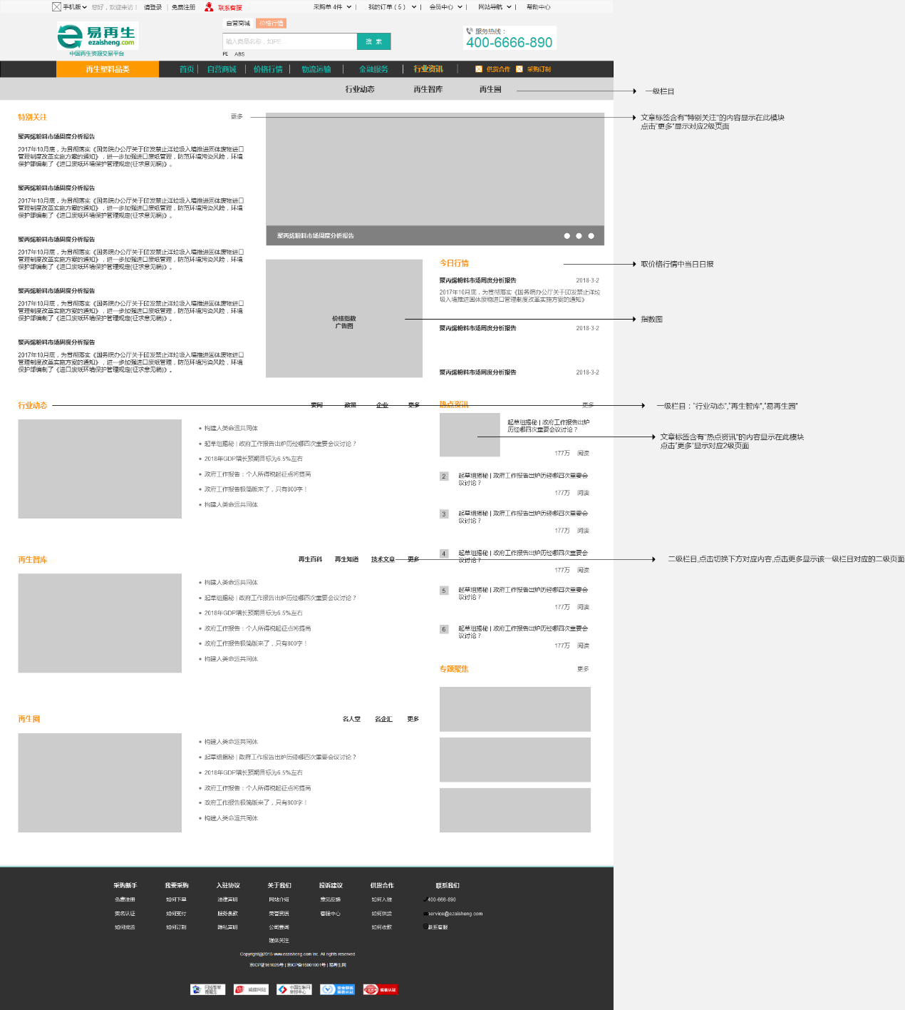

请参照原型中的说明和注释

#### 7.3.2二级页面

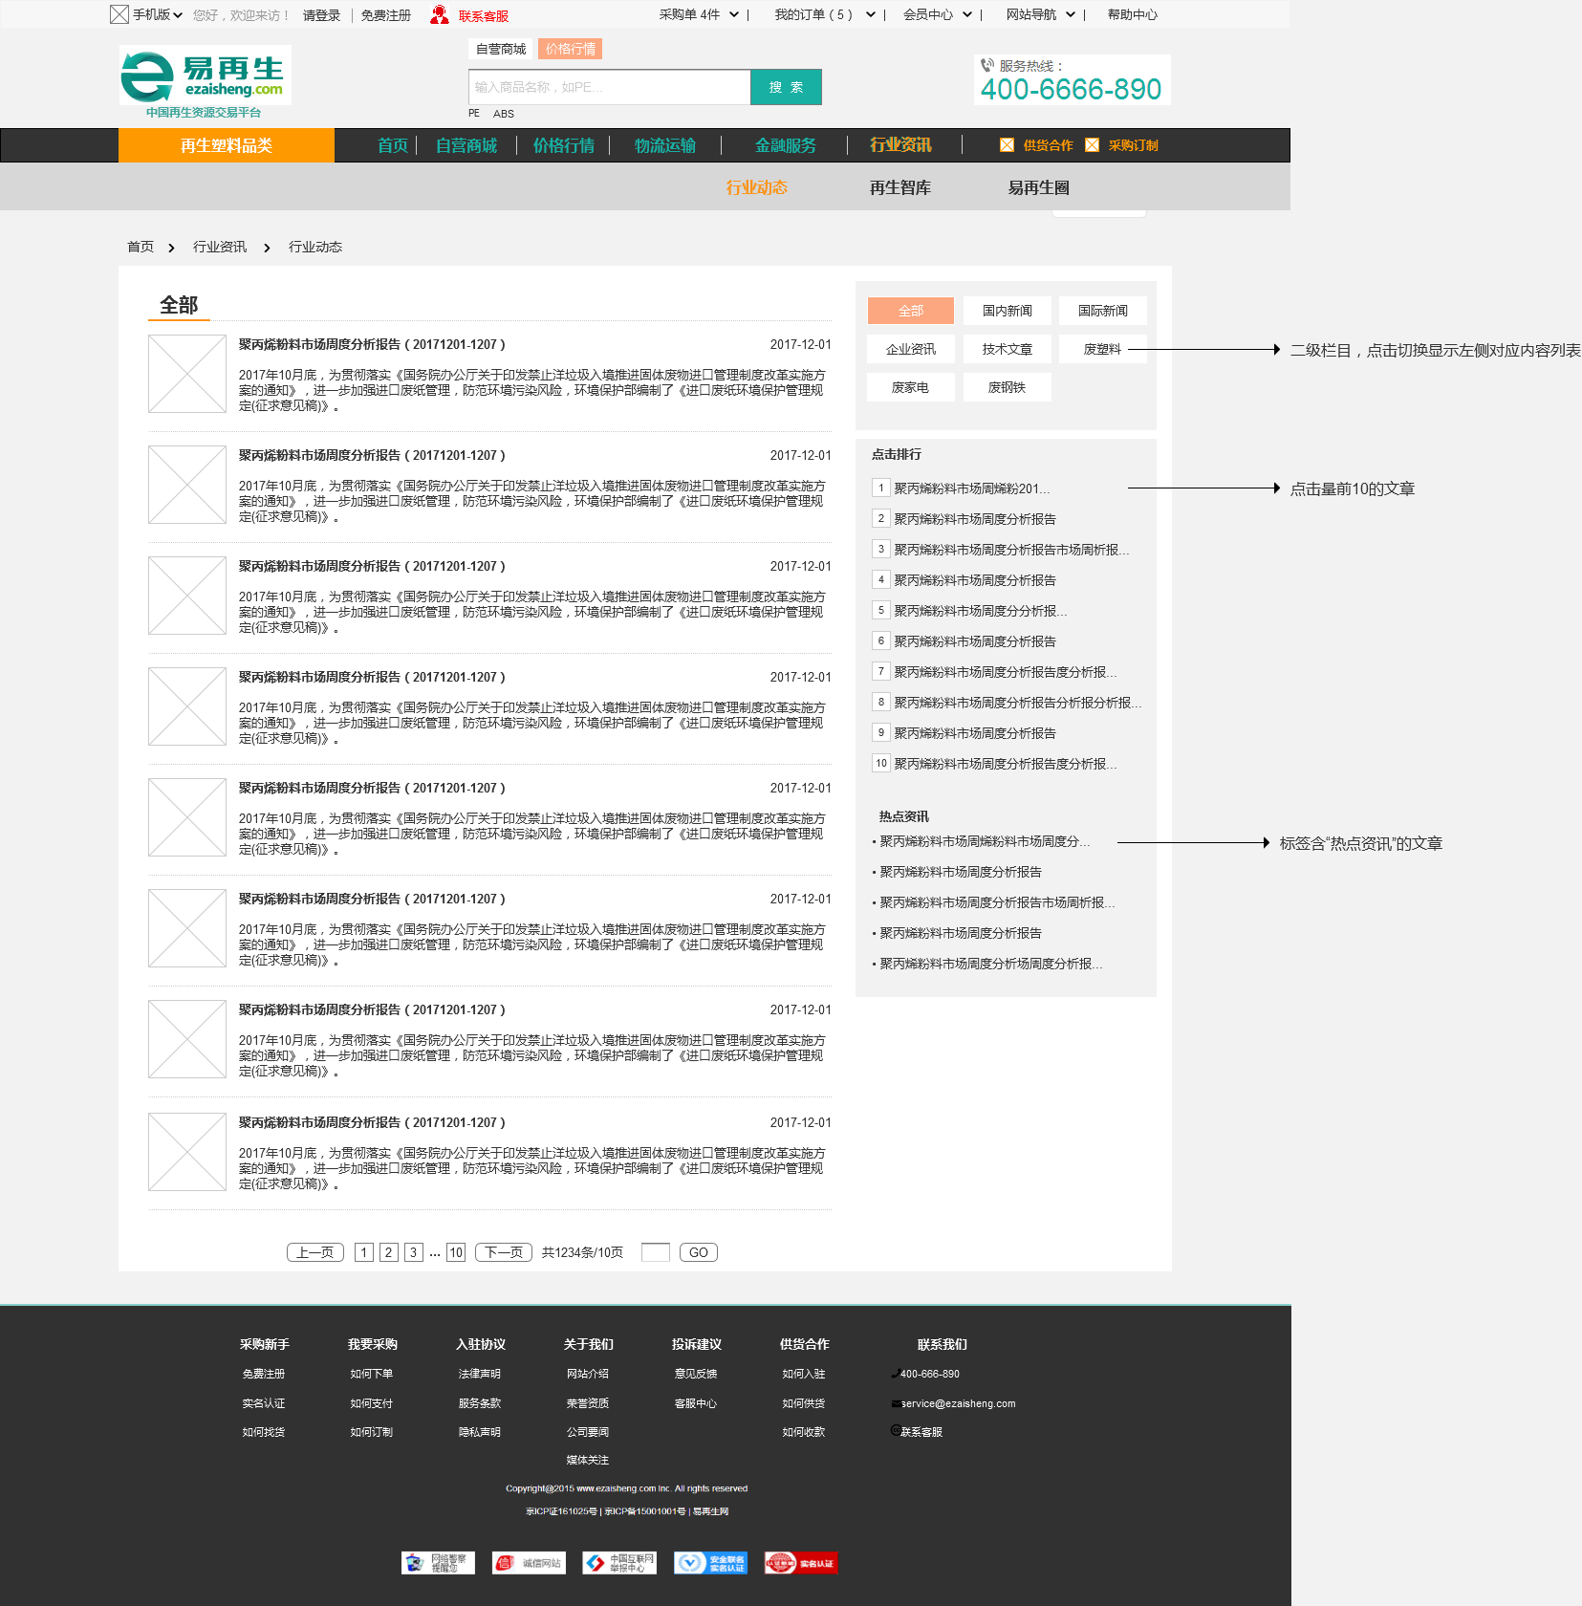

请参照原型中的说明和注释

#### 7.3.3详情页面

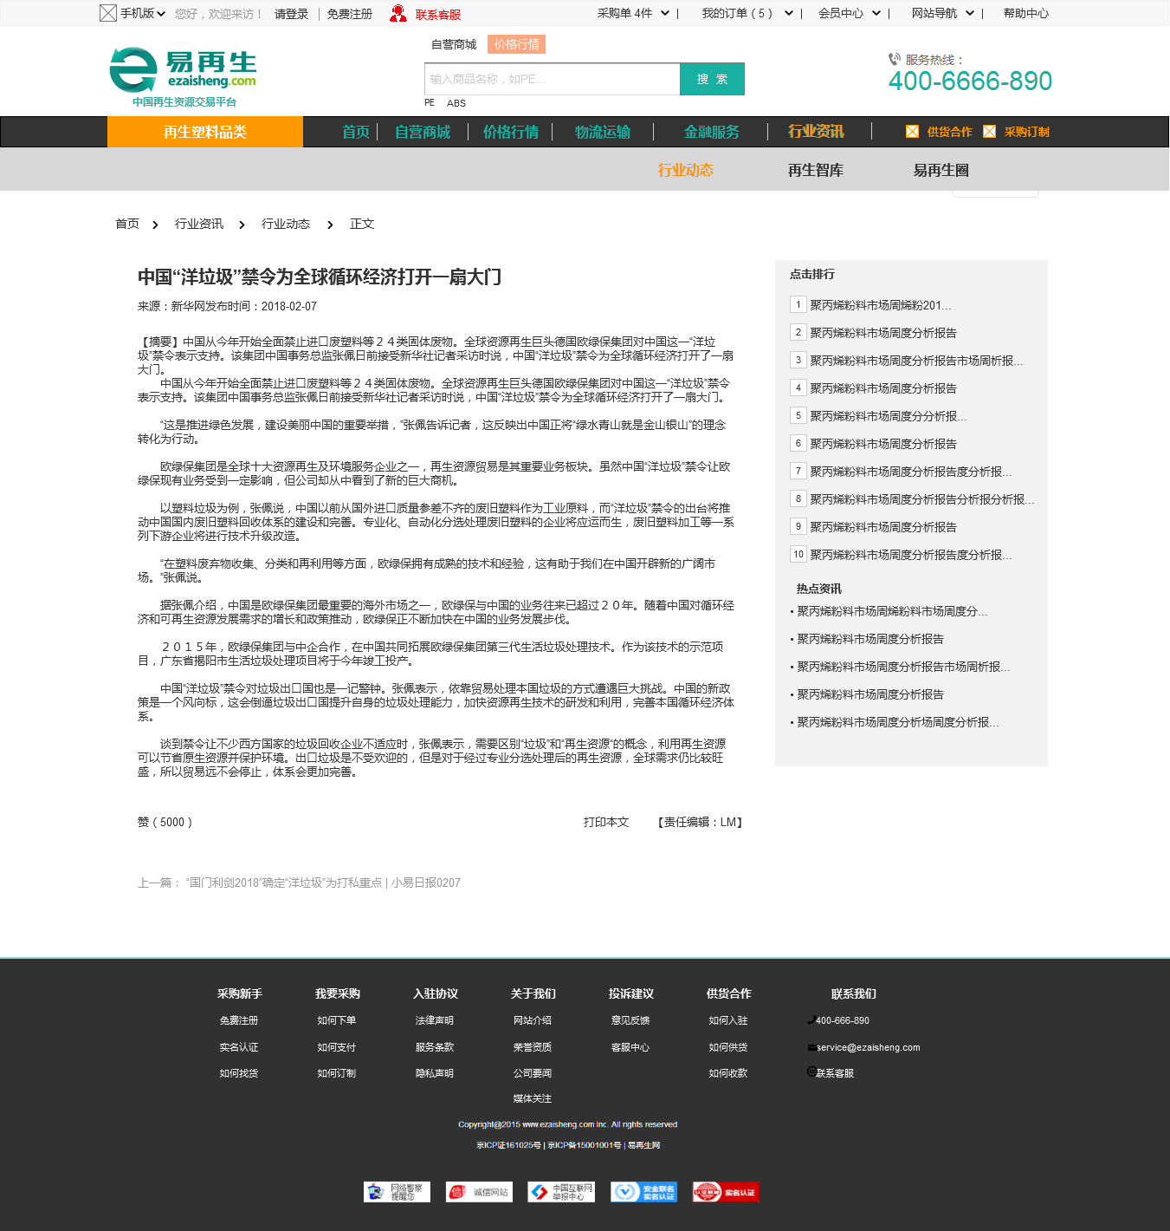

请参照原型中的说明和注释

## 会员中心（价格行情）

### 价格服务

#### 服务体验YZS010110101

|  |  |
| --- | --- |
| **功能概述** | 价格行情服务介绍，可申请试用或购买服务 |
| **用户权限** | 登录客户 |
| **前置条件** | 1. 登录易再生网账号（申请试用和购买服务前置条件） 2. 提交实名认证信息并审核通过（申请试用前置条件） |
| **操作序列** | 1. 登录 2. 进入会员中心 3. 点击价格行情 4. 默认进入“服务体验”模块 |
| **后置条件** | 无 |
| **业务规则** | 采购客户和供货客户完成注册认证后均可进行试用，登录后均可购买服务 |
| **界面需求** |  |
| **页面元素** | 1. 进入价格行情，默认进入“服务体验”页面  * 显示对应描述内容，后期补充 * 每个客户仅能试用一次，点击“申请试用”按钮并申请成功后，此按钮不再页面中显示 * 点击申请使用判定实名认证是否审核通过，通过后可试用 * 未提交实名认证信息客户提示如下，点击按钮进入实名认证页面      * 已提交实名认证审核中的客户提示如下，点击进入客服IM系统      * 已提交实名认证，审核未通过客户提示如下，点击进入客服IM系统      * 符合条件客户点击申请试用提示申请成功，如下      1. 购买服务：点击购买服务进入“购买服务-YZS01110103” |

#### 我的服务-YZS01110102

|  |  |
| --- | --- |
| **功能概述** | 查看我试用的服务，我购买的服务和我曾经购买的服务，可申请试用、再次购买、申请发票 |
| **用户权限** | 登录用户 |
| **前置条件** | 1. 登录易再生网账号（申请试用和再次购买前置条件） 2. 提交实名认证信息并审核通过（申请试用前置条件） 3. 已购买价格服务（申请发票前置条件） |
| **操作序列** | 1. 登录 2. 进入会员中心 3. 点击价格行情 4. 默认进入“服务体验”模块，点击“我的服务”访问 |
| **后置条件** | 暂无 |
| **业务规则** | 1. 登录并实名认证通过后可申请试用 2. 服务购买现金支付成功后，可申请发票 3. 积分兑换的服务不能申请发票 4. 已购买的服务在失效前和失效后都可再次购买；失效前，再次购买开始日期从失效当日计算；失效后，再次购买开始日期从支付/兑换完成开始计算 |
| **界面需求** |  |
| **页面元素** | 1. 我的服务：  * 显示我试用的服务和我购买/兑换的服务列表 * 按开始时间正序排列 * 无翻页，所有购买的服务都在此页面中显示  1. 申请试用：  * 试用服务状态分为：未试用、试用中、试用结束 * 未试用前，功能验证参考服务体验中的申请试用功能 * 试用中也可购买其他服务 * 试用结束后不能再次申请试用 * 试用中和试用结束两种状态时，申请试用按钮置灰  1. 再次购买：  * 积分兑换的服务再次购买时，只能使用积分兑换 * 现金购买的服务再次购买时，只能使用现金购买 * 同一服务再次购买后，结束时间按服务周期推后  1. 申请发票：点击申请发票进入会员中心发票管理页面 2. 按需订阅：进入按需订阅YZS0111010406 |

#### 购买服务-YZS01110103

|  |  |
| --- | --- |
| **功能概述** | 现金购买服务或积分兑换服务 |
| **用户权限** | 登录用户 |
| **前置条件** | 1. 积分充足 2. 符合线上支付条件 |
| **后置条件** | 无 |
| **界面需求** |  |
| **页面元素** | 1. 购买：符合线上支付条件的进入支付流程，不符合支付条件的提示其完成对应条件 2. 兑换：  * 积分不足：提示用户积分不足，并引导用户去赚取积分，点击“去赚积分按钮”进入积分任务页面      * 积分充足：兑换成功，给出对应提示。同时消耗对应积分，在积分记录中可查 |

#### 我的订阅

##### 我的订阅-未订阅-YZS0111010401

|  |  |
| --- | --- |
| **功能概述** | 查看我的订阅信息,无订阅信息时引导进入订阅页面 |
| **用户权限** | 试用中用户，购买/兑换服务有效期内用户 |
| **界面需求** |  |
| **页面元素** | 1. 无订阅信息时，设计对应图片，文字提示还未订阅 2. 按需订阅入口（见按需订阅-YZS0111010406） 3. 本页面入口为左侧菜单“我的订阅” |

##### 我的订阅-已订阅-YZS0111010402

|  |  |
| --- | --- |
| **功能概述** | 管理订阅，对订阅内容进行开关管理，排序管理和删除管理，可查看打开状态下的订阅内容，可继续订阅 |
| **用户权限** | 试用中或购买/兑换服务有效期内 |
| **业务规则** | 1. 购买的服务包含订阅内容，否则订阅内容自动关闭，点击开关提示：您未购买/兑换此服务！ 2. 可以设置多条订阅内容 3. 接收方式试用注册联系人信息列表中对应的内容，如手机号、邮箱 |
| **界面需求** |  |
| **页面元素** | 1. 开关  * 鼠标点击开关，关闭状态时开关置灰 * 服务过期时，订阅内容自动全部关闭；购买服务后，可根据服务内容是否包含订阅内容来判断是否开一打开对应订阅，提示：您的服务不包含此订阅内容，无法打开！’  1. 排序：  * 订阅后，请调整“订阅排序编码”数字进行订阅推送显示排序，编码越大，信息越前排 * 排序编码默认为0 * 排序编码影响“订阅预览”页面和推送页面的内容排序  1. 按需订阅入口（见按需订阅-YZS0111010406） 2. 订阅预览：  * 查看推送内容（推送-YZS0111010404或推送-YZS0111010405） * 查看时系统自动识别终端，根据终端显示不同结果  1. 批量删除订阅入口 |

##### 批量删除订阅-YZS0111010403

|  |  |
| --- | --- |
| **功能概述** | 对订阅内容进行删除 |
| **用户权限** | 登录用户 |
| **业务规则** | 仅关闭状态的订阅内容可删除 |
| **界面需求** |  |
| **页面元素** | 1. 选择1条和选择多条，都可点击“批量删除”按钮进行对应删除 2. “返回我的订阅”按钮为我的订阅页面入口 |

##### 推送（移动端）-YZS0111010404

|  |  |
| --- | --- |
| **功能概述** | 移动端通过各种方式可接收的订阅内容 |
| **用户权限** | 试用中或购买/兑换服务有效期内 |
| **业务规则** | 1. 价格行情服务未失效可推送 2. 有打开状态的订阅内容可推送 |
| **界面需求** |  |
| **页面元素** | 1. 二级栏目展示顺序：实时报价、价格走势、价格指数、行情分析 2. 二级栏目下内容排序按排序码 3. 推送内容显示最新内容 |

##### 推送（pc端）-YZS0111010405

|  |  |
| --- | --- |
| **功能概述** | PC端通过各种方式可接收的订阅内容 |
| **用户权限** | 试用中或购买/兑换服务有效期内 |
| **业务规则** | 根据订阅内容，可进行筛选查看 |
| **界面需求** |  |

##### 按需订阅-YZS0111010406

|  |  |
| --- | --- |
| **功能概述** | 设置订阅条件 |
| **用户权限** | 试用中或购买/兑换服务有效期内 |
| **界面需求** | **按足迹 图1**    **自定义条件 图2** |
| **页面元素** | 1. 按足迹订阅：  * 默认显示最新的5条足迹 * 足迹为单选 * 足迹可关闭 * 接收方式和定时推送可选 * 定时推送为在选定时间点，推送订阅结果  1. 按自定义条件订阅：  * 全部自定义选择，栏目可选，地区可选，品类可选 * 下拉选项默认都为“请选择”  1. 其他：  * 查看历史订阅结果：点击进入推送页面 * 修改我的订阅：点击进入我的订阅页面 |

#### 其他

##### 8.1.5.1收藏-YZS0111010501

|  |  |
| --- | --- |
| **功能概述** | 对行情分析栏目下的内容进行查看和取消收藏操作 |
| **用户权限** | 登录客户 |
| **前置条件** | 已收藏内容 |
| **后置条件** | 取消收藏后，对应内容不再收藏列表中显示 |
| **界面需求** |  |
| **页面元素** | 1. 查看：查看收藏内容 2. 取消收藏：取消收藏内容 3. 收藏列表按收藏时间倒序排列 4. 收藏列表分页显示，每页显示10条 5. 可输入关键字对收藏内容标题进行模糊搜索，搜索结果页面与此页面使用同一个 |

##### 8.1.5.5足迹-YZS0111010502

|  |  |
| --- | --- |
| **功能概述** | 对访问足迹进行管理 |
| **用户权限** | 登录客户 |
| **界面需求** |  |
| **页面元素** | 1. 足迹列表：  * 列表按时间倒序排列 * 可以翻页，每页显示10条数据 * 可以进行批量删除  1. 足迹搜索：输入关键字，与足迹内容进行模糊匹配 |

##### 8.1.5.3消息-YZS0111010503

|  |  |
| --- | --- |
| **功能概述** | 对行情消息进行管理 |
| **用户权限** | 登录用户 |
| **界面需求** |  |
| **页面元素** | 1. 查看消息，删除消息，批量删除消息，删除功能需要二次确认 2. 按时间倒序排列 3. 翻页，每页10条 |

### 积分管理

#### 8.2.1积分任务-YZS01110201

|  |  |
| --- | --- |
| **功能概述** | 显示积分任务，引导用户完成 |
| **用户权限** | 登录用户 |
| **界面需求** |  |
| **页面元素** | 1. 点击去完成，领取任务，并引导客户进入对应页面 2. 一期固定显示此三个任务（二期任务可添加），后台可修改任务对应积分 |

#### 8.2.2积分记录-YZS01110202

|  |  |
| --- | --- |
| **功能概述** | 查看积分获取和积分消耗记录 |
| **用户权限** | 登录用户 |
| **界面需求** |  |
| **页面元素** | 1. 积分记录按时间倒序排列 2. 可翻页，每页10条 |

# 后台管理

## 3.1交易管理

### 3.1.1采购评价-YZS050408

|  |  |
| --- | --- |
| **功能概述** | 管理商品评价 |
| **界面需求** |  |
| **页面元素** | 1. 回复：针对评论内容，可以进行后台回复，回复内容500字以内，回复后前台 2. 禁止：对评论内容可以进行“禁止”操作，禁止后的数据不计入好评率计算 3. 查询  * 按商品ID精确搜索 * 按综合星数可进行筛选 * 按有无评论内容可进行筛选  1. 列表：按时间倒序排列，可翻页，每页10条 |

## 3.2服务管理

### 3.2.1价格行情数据管理

#### 全部数据-YZS05050201

|  |  |
| --- | --- |
| **功能概述** | 全部数据信息展示，可批量导入数据 |
| **界面需求** |  |
| **页面元素** | 1. 数据来源：  * 站内交易成交后，成交价格数据系统自动记录进入价格行情全部数据，同时在前台“实时成交价”个栏目显示 * 移动采集工具，采集到的数据进入此表和待清洗数据表，数据类型为“待清洗” * 供货商通过移动端或微信端更新的库存及价格信息数据进入此表和待清洗数据表，数据类型为“待清洗” * 批量导入的数据类型为待清洗，进入此表和待清洗数据表  1. 列表：  * 列表含有效数据（样本数据）、无效数据和待清洗数据 * 按日期倒序排列 * 翻页，每页显示10条  1. 查询：可根据数据表表头任一字段进行筛选或多个关联筛选 2. 批量导入：  * 数据导入根据数据源进行导入，导入数据关联登录导入人 * 新导入数据均为待清洗数据 |

#### 待清洗数据-YZS05050202

|  |  |
| --- | --- |
| **功能概述** | 查看待清洗数据，可去清洗 |
| **界面需求** |  |
| **页面元素** | 1. 列表：  * 列表含有效数据（样本数据）、无效数据和待清洗数据 * 按日期倒序排列 * 翻页，每页显示10条  1. 查询：可根据数据表表头任一字段进行筛选或多个关联筛选 2. 去清洗：批量清洗入口 |

##### 批量清洗-YZS0505020201

|  |  |
| --- | --- |
| **功能概述** | 设置系统批量清洗条件 |
| **界面需求** | **图1**    **图2** |
| **页面元素** | 1. 清洗数据条件设置：  * 数据来源：  |  |  |  |  |  | | --- | --- | --- | --- | --- | | 站内交易数据 | 采集数据 | 供货商更新数据 | 网络来源数据 | 可扩展 |  * 数据类型：含国产价格和进口价格 * 地区：大区-省-市，三级联动 * 品类：一级分类-二级分类-三级分类，三级联动（系统后台可设置） * 颜色：通用 * 形态：通用   更多：   * 除环保、来源、用途三项外的其他项使用数字范围筛选，仅能输入数字，数字可精确到小数点后两位 * 来源和用途使用模糊搜索匹配 * 如图2圈出部分，更多清洗条件可以收起和展开，默认为收起状态   日期：   * 常用选项为昨天和当天，选中后筛选的待清洗数据只有符合条件的数据 * 也可以自定义时间，时间为清洗数据截止日期 * 日期使用控件  1. 清洗算法设置：   中间价设置：   * 在所有项目下的数据取中间x%统计价格范围及有效数据 * 默认值为10%   置信区间：   * 按中间价结果，上调a%，下调b%获得有效价格范围 * 默认a=0.5，b=0.5 * 有效价格范围内的样本数据均为有效数据 * 中间价设置：选中此项时此输入框不再显示，系统同时选中项，本次均价系统自动计算（本次均价=中间价数据之和/中间价数据条数）；不选此项时，可以在文本输入框内正常输入均价（只能输入数字，保留到小数点后两位），可以不选中  1. 预览清洗结果：点击预览清洗结果按钮，系统根据清洗条件及清洗算法设置对数据进行统计计算并显示在“清洗结果”板块中  * 本次待清洗数据量：根据清洗条件设置计算待清洗数据数量，待清洗数据量=有效量+无效量 * 本次有效量：根据清洗算法，系统统计有效数量 * 本次无效量：根据清洗算法，系统统计无效数量 * 本次中间价设置结果：根据中间价设置清洗算法，显示清洗后的价格区间 * 本次均价： 根据选中条件计算均价（在所有项目下的数据取中间x%计算平均值），也可以手动输入均价 * 本次置信区间设置结果：根据均价及均价上下调动幅度显示价格区间  1. 开始清洗：预览查看清洗结果后，根据结果判断是否进行清洗，点击“开始清洗”按钮，数据将从待清洗库分别转移至“样本库（有效库）”和“无效库”中 |

##### 专业人员清洗-YZS0505020202

|  |  |
| --- | --- |
| **功能概述** | 展示全部待清洗数据，专业人员通过条件筛选及批量处理清洗数据 |
| **界面需求** |  |
| **页面元素** | 1. 列表  * 列表为待清洗数据 * 按日期倒序排列 * 翻页，每页显示10条  1. 查询：可根据数据表表头任一字段进行筛选或多个关联筛选【重要，筛选条件完整，批量清洗才更方便】 2. 人员清洗：  * 单条清洗：针对单条信息进行有效标记或无效标记记录 * 批量清洗：根据条件筛选，批量处理数据 |

#### 清洗记录-YZS05050203

|  |  |
| --- | --- |
| **功能概述** | 查看清洗记录 |
| **界面需求** |  |
| **页面元素** | 1. 列表：  * 按日期倒序排列 * 翻页，每页显示10条  1. 重要字段：  * 清洗条件：人员判断或 * 清洗类型：自动清洗或手动清洗 |

#### 无效数据-YZS05050204

|  |  |
| --- | --- |
| **功能概述** | 查看全部无效数据 |
| **界面需求** |  |
| **页面元素** | 1. 列表  * 列表为全部无效数据 * 按日期倒序排列 * 翻页，每页显示10条  1. 查询：可根据数据表表头任一字段进行筛选或多个关联筛选 2. 失效统计：为无效统计入口，含按数据源统计和按提供者统计 |

##### 无效统计-数据源-YZS0505020401

|  |  |
| --- | --- |
| **功能概述** | 从数据源角度，查看采集数据的有效性，观察市场随时调整 |
| **界面需求** |  |
| **页面元素** | 1. 列表：  * 展示各数据源在不同地区的采集情况，有效数和无效数 * 无效率=无效数据数/(有效数据数+无效数据数) * 按无效率倒序排列，无效率越高的排在前面 * 点击数字可查看对应详细数据明细  1. 查询：按原型显示的查询条件设置 |

##### 无效统计-提供者--YZS0505020402

|  |  |
| --- | --- |
| **功能概述** | 从提供者角度查看采集数据的有效性，观察人员随时调整 |
| **界面需求** |  |
| **页面元素** | 1. 列表：  * 展示数据提供者在各数据源采集情况，有效数和无效数 * 无效率=无效数据数/(有效数据数+无效数据数) * 点击数字可查看对应详细数据明细 * 按无效率倒序排列，无效率越高的排在前面 * 翻页，每页显示10条  1. 查询：按原型显示的查询条件设置 |

#### 样本数据（有效数据）-YZS05050205

|  |  |
| --- | --- |
| **功能概述** | 展示查看全部有效数据（即样本数据），并可对有效数据进行抽查，可将有效数据标记为实时成交价 |
| **界面需求** | **图1**    **图2** |
| **页面元素** | 1. 列表：  * 数据按时间倒序排列 * 翻页，每页显示10条  1. 查询：按原型显示的查询条件设置 2. 抽查：  * 每次抽查将随机抽取10条样本数据，并可对数据进行“有效或无效的操作”，准的数据继续保留在 * 操作为有效的数据继续保留在样本数据中，标记为无效的数据从样本数据转到无效数据中 * 验证方式可以联系同类型供货商，或者显示查看本平台对应品类商品的成交价格  1. 标记为实时成交价：  * 可对单条数据标记为实时成交价 * 标记后的数据不能再次标记，操作变为“已标记”字样，并置灰 |

#### 实时成交数据-YZS05050206

|  |  |
| --- | --- |
| **功能概述** | 显示全部实时成交数据，并可对数据进行取消标记操作 |
| **界面需求** |  |
| **页面元素** | 1. 列表：  * 显示人工标记的实时报价数据和系统交易的真实成交价 * 数据按时间倒序排列 * 翻页，每页显示10条  1. 查询：按原型显示的查询条件设置 2. 取消标记：点击按钮，本条数据取消标记，数据返回未标记状态 |

#### 数据源设置-YZS05050207

|  |  |
| --- | --- |
| **功能概述** | 设置数据源权重，用于计算价格走势均价和计算价格指数 |
| **界面需求** | **图1**    **图2** |
| **页面元素** | 1. 样本基数设置：  * 可以选择任何一个数据源作为样本基数 * 根据样本基数，计算其他数据源数据样本使用条数 * 非样本基数数据源取样数=（样本基数数据源样本数/对应权重）*非样本基数数据源权重比例  1. 修改权重比例：  * X+y+z+Q=100% * 文本输入框仅能输入数字，可精确到小数点后一位 |

### 价格行情服务管理

#### 全部服务产品-YZS05050301

|  |  |
| --- | --- |
| **功能概述** | 查看价格行情全部服务产品，并修改单个产品 |
| **界面需求** |  |
| **页面元素** | 1. 列表：  * 服务产品按添加时间倒序排列 * 翻页，每页显示10条 * 数据状态：待审核、审核通过，上架中、审核通过，已下架、审核驳回  1. 查询：按原型显示的查询条件设置 2. 查看/修改：  * 按新增页面样式展示，查看不可修改，修改为新增页面读取已存储数据 * 审核驳回状态的服务产品，查看时，详情页面中显示驳回原因  1. 新增：新增服务产品入口 |

#### 新增服务产品-YZS05050302

|  |  |
| --- | --- |
| **功能概述** | 按条件新增服务产品 |
| **界面需求** |  |
| **页面元素** | 1. 栏目设置/地区设置/品类设置：必填，按已有数据字典可选 2. 价格设置：  * 现金支付与积分支付，可单选，可多选 * 必填，至少选中其中一项 * 输入现金支付金额后，根据积分规则，自动算出兑换所需积分 * 现金输入文本框仅能输入数字，可精确到小数点后两位  1. 服务周期： 1个月-1年都可选择 2. 服务名称：必填，限制200字符 3. 服务说明：必填，限制500字符 4. 服务产品类型：  * 标准产品是全部会员都可以查看购买的 * 非标准产品仅针对单个会员账号可查看购买  1. 状态：新增商品默认选中上架，下架后服务产品在“购买服务”列表不显示 |

#### 服务产品审批-YZS05050303

|  |  |
| --- | --- |
| **功能概述** | 新增服务产品后，需要领导审批 |
| **界面需求** | **图1**    **图2** |
| **页面元素** | 1. 列表：  * 服务产品按添加时间倒序排列 * 翻页，每页显示10条 * 数据状态为待审核  1. 查询：按原型显示的查询条件设置 2. 操作：  * 通过：通过后，服务产品在前台显示 * 驳回：需要输入驳回原因并提交，限制500字符以内 |

#### 购买记录-YZS05050304

|  |  |
| --- | --- |
| **功能概述** | 查看客户购买服务产品记录 |
| **界面需求** |  |
| **页面元素** | 1. 列表：  * 服务产品按购买时间倒序排列 * 翻页，每页显示10条  1. 查询：按原型显示的查询条件设置 |

#### 客户评价-YZS05050305

|  |  |
| --- | --- |
| **功能概述** | 查看客户对实时报价的评价 |
| **界面需求** |  |
| **页面元素** | 1. 列表：  * 服务产品按购买时间倒序排列 * 翻页，每页显示10条  1. 查询：按原型显示的查询条件设置 |

## 3.3积分管理

### 客户积分管理-YZS050601

|  |  |
| --- | --- |
| **功能概述** | 查看客户积分，并对客户积分进行管理 |
| **界面需求** |  |
| **页面元素** | 1. 列表：  * 按更新时间倒序排列 * 翻页，每页显示10条  1. 查询：按原型显示的查询条件设置 2. 积分记录/积分修改/修改记录：其他页面入口 |

#### 积分记录-YZS05060101

|  |  |
| --- | --- |
| **功能概述** | 查看单一账户积分记录 |
| **界面需求** |  |
| **页面元素** | 列表：   * 按时间倒序排列 * 翻页，每页显示10条 |

#### 积分修改-YZS05060102

|  |  |
| --- | --- |
| **功能概述** | 根据实际情况，修改客户积分数 |
| **界面需求** |  |
| **页面元素** | 1. 修改积分：  * 必填，增加/减少为单选 * 文本输入框仅能输入整数数字，不能大于10000积分  1. 修改原因：必填，限制300字符以内 |

#### 修改记录-YZS05060103

|  |  |
| --- | --- |
| **功能概述** | 查看积分修改记录，方便随时监督人为干涉积分变化情况 |
| **界面需求** |  |
| **页面元素** | 1. 列表  * 按修改时间倒序排列 * 翻页，每页显示10条  1. 查询：按原型设置查询条件 |

### 修改审核-YZS050602

|  |  |
| --- | --- |
| **功能概述** | 积分修改需要上级领导进行审核通过后才能修改成功 |
| **界面需求** |  |
| **页面元素** | 1. 列表：  * 按修改时间倒序排列 * 翻页，每页显示10条 * 列表数据为待审核  1. 查询：按原型显示的查询条件设置 2. 操作：  * 通过：通过后，积分修改成功 * 驳回：需要输入驳回原因并提交，限制500字符以内，驳回后积分修改失败 |

### 积分任务管理-YZS050603

|  |  |
| --- | --- |
| **功能概述** | 一期积分任务为固定三类，见会员中心-积分任务（积分任务-YZS01110201） |
| **界面需求** |  |
| **页面元素** | 目前：积分任务为以上固定三项  扩展性：后期积分任务将可管理，可新增、修改、查询 |

### 积分规则-YZS050604

|  |  |
| --- | --- |
| **功能概述** | 按人民币修改积分价值 |
| **界面需求** |  |
| **页面元素** | 文本输入框仅能输入数字，数字可精确到小数点后一位 |

# 附录

## 5.1名词解释

暂无

## 5.2修订记录

|  |  |  |  |
| --- | --- | --- | --- |
| **版本号** | **修订日期** | **备注** | **修订人** |
| V1.0 | 2018-1-3 | 初稿 | 葛彬  (18611892672) |
| V.0 | 2018-1-28 | 修订内容：   1. 对批量数据清洗（批量清洗-YZS0505020201）模块进行调整，增加清洗条件 2. 其他细节调整的部分使用黄色底纹在文档内部做了标记 | 葛彬  (18611892672) |
|  | 2018-3-6 | 修订内容:  修改和补充7.3行业资讯-YZS010603的功能描述 | 李轩  (13811204620) |
|  | 2018-4-2 | 修订内容：  补充首页中“供应合作”的功能描述。  第二大章，第2节（首页-YZS0101）中的第8部分（红字）。 | 李轩  (13811204620) |